Pikowana kurtka damska stylizacje
Zima to taki czas kiedy każdy chce otulić się jak cieplejszymi materiałami. Stylizacje polegające na noszeniu wielu warstw ubrań cieszą się w tę porę roku niezwykłą popularnością. Dla osób ceniących sobie piękne stylizacje jest to często ciężki czas, gdyż to, co ładne nie zawsze zapewnia nam ciepło i na odwrót. W związku z tym przygotowaliśmy dla Was śliczne propozycje kurtek, które spodobają się każdej osobie ceniącej modę. Wszystkie kurtki opisuje jedno hasło — pikowana kurtka damska stylizacje.

Zima to taki czas kiedy każdy chce otulić się jak cieplejszymi materiałami. Stylizacje polegające na noszeniu wielu warstw ubrań cieszą się w tę porę roku niezwykłą popularnością. Dla osób ceniących sobie piękne stylizacje jest to często ciężki czas, gdyż to, co ładne nie zawsze zapewnia nam ciepło i na odwrót. W związku z tym przygotowaliśmy dla Was śliczne propozycje kurtek, które spodobają się każdej osobie ceniącej modę. Wszystkie kurtki opisuje jedno hasło — pikowana kurtka damska stylizacje.

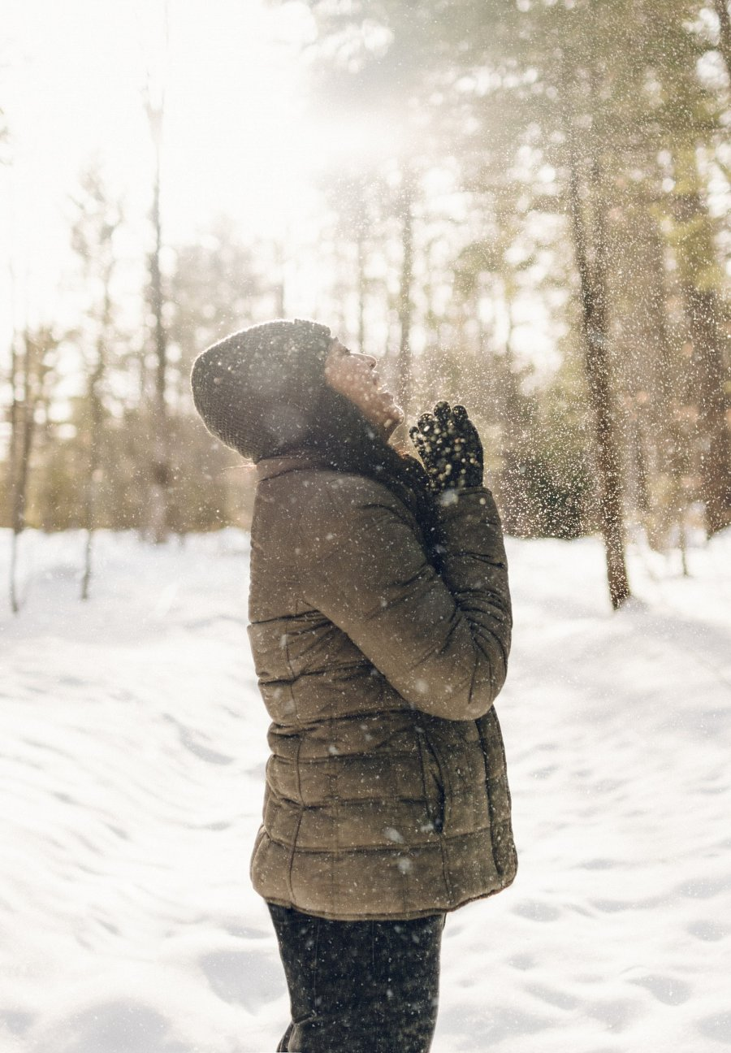

Stylizację na zimę z pikowana kurtką — zalety

Największą zaletą tych stylizacji jest przede wszystkim komfort. Pikowana kurtka damska stylizacje zapewnią Ci ciepło nawet w najzimniejsze dni. Ponadto pięknie będą się prezentować na każdej figurze.

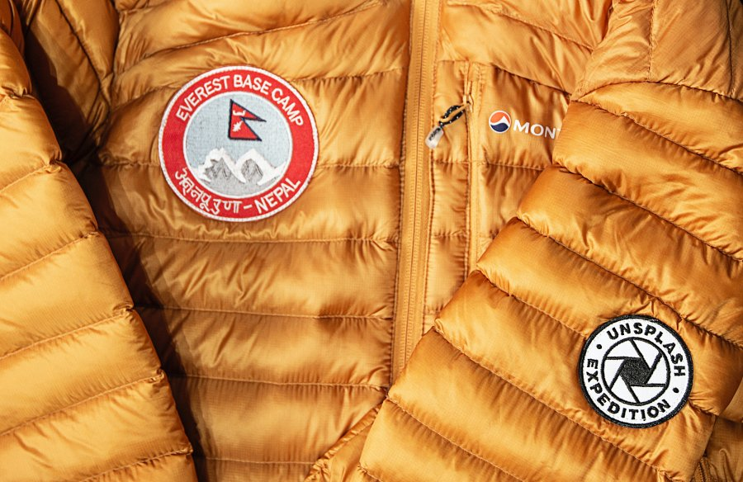

Pikowana kurtka damska stylizacje — rodzaje kurtek

Pikowana kurtka damska stylizacje to szerokie hasło, ponieważ rodzai kurtek pikowanych jest cała masa. Każda z pań znajdzie coś dla siebie. Dla kobiet lubiących sportowy styl znajdą się sportowe kurtki w jaskrawych kolorach, które świetnie będą się prezentować ze zwykłymi spodniami kozakami. Odważne stylowe panie mogą postawić na wyróżniającą się srebrną kurtkę pikowana o długim kroju. Jest to świetny wybór jeśli nie boisz się eksperymentować i lubisz nosić odważne stylizacje. Jeszcze ciekawszą propozycją dla odważnych pań jest połyskujący materiał, który wyróżni je z tłumu. Taką kurtkę trudno będzie nie zauważyć na ulicy. Panie ceniące sobie klasykę również znajdą coś dla siebie w postaci zwykłych kurtek pikowanych w neutralnych kolorach.

